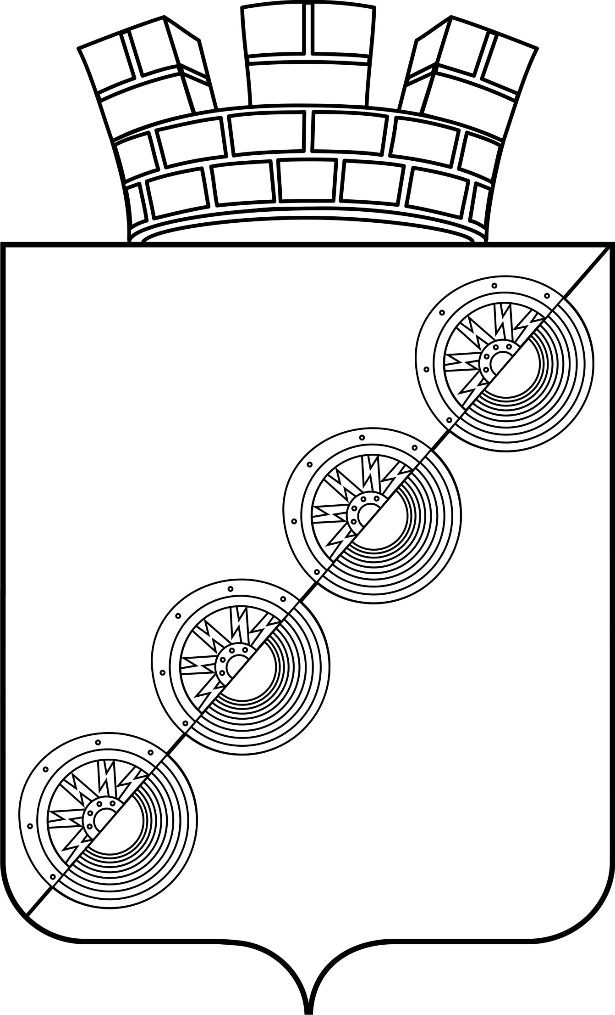
П О С Т А Н О В Л Е Н И Е
Администрации Новоильинского городского поселения
Нытвенского муниципального района Пермского края

28.12.2012 № 33

Об утверждении Положения о порядке

проведения антикоррупционной экспертизы

нормативных правовых актов и проектов

нормативных правовых актов администрации

Новоильинского городского поселения

В соответствии с федеральными законами от 25 декабря 2008 г. N 273-ФЗ "О противодействии коррупции", от 17 июля 2009 г. N 172-ФЗ "Об антикоррупционной экспертизе нормативных правовых актов и проектов нормативных правовых актов", Законом Пермского края от 30 декабря 2008 г. N 382-ПК "О противодействии коррупции в Пермском крае", в целях выявления и устранения несовершенства правовых норм, предупреждения и устранения правовых условий, способствующих возникновению и распространению коррупции в администрации Новоильинского городского поселения

ПОСТАНОВЛЯЮ:

1. Утвердить прилагаемое Положение о порядке проведения антикоррупционной экспертизы нормативных правовых актов и проектов нормативных правовых актов администрации Новоильинского городского поселения.
2. Возложить обязанность по проведению антикоррупционной экспертизы нормативных правовых актов и проектов нормативных правовых актов администрации Новоильинского городского поселения на ведущего специалиста по делопроизводству администрации Новоильинского городского поселения Махнычеву И.А..
3. Контроль за исполнением постановления оставляю за собой.

Глава администрации Г. И. Белослудцева

УТВЕРЖДЕНО
Постановлением
администрации Новоильинского ГП
от 28.12.2012 N 33

ПОЛОЖЕНИЕ
О ПОРЯДКЕ ПРОВЕДЕНИЯ АНТИКОРРУПЦИОННОЙ ЭКСПЕРТИЗЫ
НОРМАТИВНЫХ ПРАВОВЫХ АКТОВ И ПРОЕКТОВ НОРМАТИВНЫХ ПРАВОВЫХ АКТОВ АДМИНИСТРАЦИИ
НОВОИЛЬИНСКОГО ГОРОДСКОГО ПОСЕЛЕНИЯ

1. Общие положения

1.1. Настоящее Положение разработано в соответствии с федеральными законами от 25 декабря 2008 г. N 273-ФЗ "О противодействии коррупции", от 17 июля 2009 г. 172-ФЗ "Об антикоррупционной экспертизе нормативных правовых актов и проектов нормативных правовых актов", Законом Пермского края от 30 декабря 2008 г. N 382-ПК "О противодействии коррупции в Пермском крае" и устанавливает порядок проведения экспертизы нормативных правовых актов и проектов нормативных правовых актов администрации Новоильинского городского поселения (далее – поселения) в целях выявления в них коррупциогенных факторов и их последующего устранения (далее - антикоррупционная экспертиза).
1.2. Настоящим Положением определяются правила выявления коррупциогенных факторов при подготовке и принятии нормативных правовых актов, а также правила их устранения из действующих нормативных правовых актов.
1.3. Основными принципами антикоррупционной экспертизы являются:
обязательность проведения антикоррупционной экспертизы проектов нормативных правовых актов;
оценка нормативного правового акта, проекта нормативного правового акта во взаимосвязи с другими нормативными правовыми актами;
обоснованность, объективность и проверяемость результатов антикоррупционной экспертизы нормативных правовых актов, проектов нормативных правовых актов;
компетентность лиц, проводящих антикоррупционную экспертизу нормативных правовых актов, проектов нормативных правовых актов.

2. Порядок проведения антикоррупционной экспертизы

2.1. Антикоррупционная экспертиза проектов нормативных правовых актов проводится ведущим специалистом по делопроизводству администрации поселения одновременно с проведением правовой экспертизы.
2.2. Антикоррупционная экспертиза действующих нормативных правовых актов проводится по поручению главы администрации поселения.
Срок проведения антикоррупционной экспертизы действующих нормативных правовых актов не должен превышать 10 рабочих дней.
2.3. Антикоррупционная экспертиза проектов нормативных правовых актов проводится в сроки, определенные нормативными правовыми актами для проведения правовой экспертизы проектов нормативных правовых актов администрации поселения, но не должна превышать 5 рабочих дней.
2.4. Антикоррупционная экспертиза проводится в соответствии с Методикой проведения антикоррупционной экспертизы нормативных правовых актов и проектов нормативных правовых актов, утвержденной Постановлением Правительства Российской Федерации от 26 февраля 2010 г. N 96 "Об антикоррупционной экспертизе нормативных правовых актов и проектов нормативных правовых актов".
2.5. Результаты антикоррупционной экспертизы отражаются в заключении по форме согласно приложению к настоящему Положению.
2.6. В заключении должны содержаться следующие сведения:
дата подготовки заключения;
вид и наименование нормативного правового акта, проекта нормативного правового акта, прошедшего антикоррупционную экспертизу;
регистрационный номер и дата принятия нормативного правового акта;
положения нормативного правового акта, проекта нормативного правового акта, в которых выявлены коррупциогенные факторы, с указанием структурных единиц проекта нормативного правового акта (раздела, главы, статьи, части, пункта, подпункта, абзаца) и соответствующие коррупциогенные факторы (в случае выявления указанных положений);
предложения и рекомендации о способах устранения в нормативном правовом акте, проекте нормативного правового акта выявленных коррупциогенных факторов.
2.7. Заключение подписывается должностным лицом, проводившим антикоррупционную экспертизу, и направляется разработчику данного нормативного правового акта, проекта нормативного правового акта.
2.8. Положения проекта нормативного правового акта, в которых при проведении антикоррупционной экспертизы выявлены коррупциогенные факторы, устраняются на стадии доработки проекта нормативного правового акта разработчиком проекта в срок, не превышающий 5 календарных дней.
2.9. Положения действующего нормативного правового акта, в которых при проведении антикоррупционной экспертизы выявлены коррупциогенные факторы, устраняются его разработчиком путем внесения соответствующих изменений в нормативный правовой акт в срок, не превышающий 10 рабочих дней.
2.10. В случае несогласия с результатами антикоррупционной экспертизы разработчик проекта нормативного правового акта направляет проект нормативного правового акта с приложением заключения по результатам антикоррупционной экспертизы и необходимых материалов главе администрации поселения для принятия решения.
2.11. В случае если при проведении антикоррупционной экспертизы проекта нормативного правового акта коррупциогенные факторы не выявлены, заключение не оформляется.
2.12. Заключение, подготовленное ведущим специалистом по делопроизводству администрации поселения по результатам проведения антикоррупционной экспертизы нормативного правового акта, докладывается главе администрации поселения, который принимает решение о необходимости разработки проекта нормативного правового акта об изменении или отмене нормативного правового акта, по результатам антикоррупционной экспертизы которого были выявлены положения, способствующие созданию условий для проявления коррупции, и поручает его разработку соответствующему структурному подразделению или должностному лицу администрации поселения.

3. Порядок проведения независимой антикоррупционной
экспертизы нормативных правовых актов

3.1. Граждане и организации могут в соответствии с Постановлением Правительства Российской Федерации от 26.02.2010 N 96 "Об антикоррупционной экспертизе нормативных правовых актов и проектов нормативных правовых актов" за счет собственных средств проводить независимую антикоррупционную экспертизу нормативных правовых актов (проектов нормативных правовых актов) (далее - независимая антикоррупционная экспертиза).
3.2. По результатам независимой антикоррупционной экспертизы проводившие ее граждане или организации составляют заключение и направляют в администрацию поселения. В заключении должны быть указаны выявленные в нормативном правовом акте (проекте нормативного правового акта) коррупциогенные факторы и предложены способы их устранения.
3.3. Заключение независимой антикоррупционной экспертизы носит рекомендательный характер.
3.4. Заключение независимой антикоррупционной экспертизы, поступившее в администрацию поселения, в течение 30 (тридцати) дней со дня его поступления рассматривается и анализируется ведущим специалистом по делопроизводству администрации поселения на целесообразность полного или частичного учета поступивших замечаний с уведомлением заинтересованных лиц.
3.5. По результатам рассмотрения гражданину или организации, проводившим независимую экспертизу, направляется мотивированный ответ, за исключением случаев, когда в заключении отсутствует предложение о способе устранения выявленных коррупциогенных факторов.

Приложение
к Положению
о порядке проведения антикоррупционной
экспертизы нормативных правовых актов
и проектов нормативных правовых актов
администрации Новоильинского
городского поселения

Заключение

___________________________________________________________________________
(структурное подразделение, проводившие экспертизу)

по результатам проведения антикоррупционной экспертизы
___________________________________________________________________________
(вид и наименование нормативного правового акта (проекта нормативного
правового акта), регистрационный номер и дата принятия
нормативного правового акта)

N  п/п | Коррупциогенный  фактор <*> | Положения нормативного  правового акта (проекта  нормативного правового  акта), в которых выявлены  коррупциогенные факторы | Предложения и рекомендации  о способах устранения в  нормативном правовом акте,  проекте нормативного  правового акта выявленных  коррупциогенных факторов
1 | 2 | 3 | 4

Должностное лицо, которое провело антикоррупционную экспертизу: _______________
(подпись, дата)
--------------------------------
<*> Коррупциогенные факторы указываются в соответствии с Методикой проведения антикоррупционной экспертизы нормативных правовых актов и проектов нормативных правовых актов, утвержденной Постановлением Правительства Российской Федерации от 26 февраля 2010 г. N 96 "Об антикоррупционной экспертизе нормативных правовых актов и проектов нормативных правовых актов".

